## Wyrównanie placu, system nawodnienia oraz dostawa małej architektury na boisko sportowe w Kłaninie

1. Przedmiotem zamówienia jest wykonanie modernizacji boiska sportowego, trawiastego w m. Kłanino, zlokalizowanego na działce 239/1 obr. Kłanino.

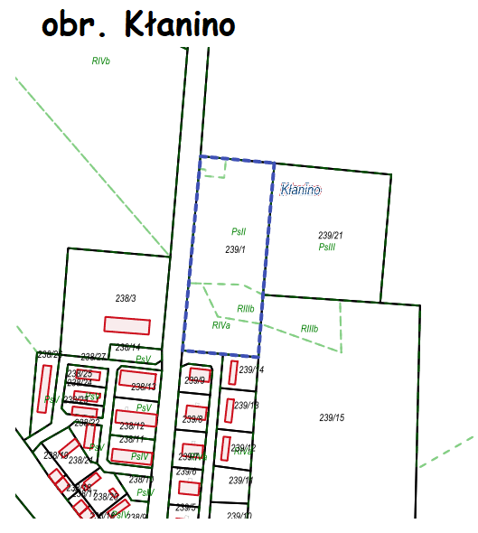

1. Zakres modernizacji boiska obejmuje:
   1. Demontaż, w celu zamontowania w innym miejscu istniejącej bramki.
   2. Wyrównanie istniejącego terenu boiska, ok. 1500 m2, poprzez uzupełnienie ziemią głębokich ubytków, wykonanie wertykulacji krzyżowej, zbierania po wertykulacji, aeracja z wykorkiem, zbieranie po aeracji, piaskowania, aeracji po piaskowaniu, wczesania piasku, dosiewu wgłębionego na krzyż, nawożenie.

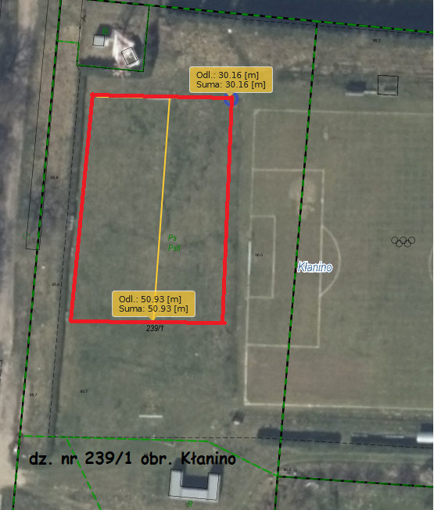

* 1. Montaż zdemontowanej bramki na terenie zmodernizowanego boiska.

1. Termin realizacji do 30.10.2024 r.